Design Patterns – תרגיל 1

הפיצ'ר הראשון שהוספנו הוא חיפוש חברים לפי המזל שלו כפי שמוגדר בגלגל המזלות.

המשתמש ילחץ על הכפתור ויקבל בחזרה רשימה של כל החברים שלו בעלי אותו מזל כמוהו.

עבור מימוש הפיצ'ר יצרנו טאב חדש ובו ראשית יופי ההורוסקופ של המשתמש המחובר. בלחיצת כפתור של: Find my Zodiac match נוצרת רשימה של כל חברי הפייסבוק של המשתמש הנוכחי שמחובר לאפליקציה (אם טרם נוצרה בשלב אחר של ריצת האפליקציה). יצרנו מחלקה חדשה המבצעת חישוב עבור כל חבר פייסבוק של המשתמש המחובר מה המזל שלי כפי שמוגדר בגלגל המזלות. המחלקה תוסיף כל חבר כזה לתיבת ההדפסה והמשתמש יקבל רשימה של כל חברי הפייסבוק שלו בעלי אותו מזל כפי שלו.

הפיצ'ר השני שהוספנו הוא חיפוש המעריץ הטוב ביותר

המשתמש ילחץ על הכפתור ויקבל בחזרה את השם המלא והתמונה של החבר הפייסבוקי שלו שלחץ את מספר הפעמים הגדול ביותר על כפתור "אהבתי" על פוסטים ותמונות שהמשתמש המחובר פרסם.

עבור מימוש הפיצ'ר יצרנו טאב חדש ובו 2 כפתורים שונים. הלוגיקה של שני הכפתורים עובדת בצורה דומה בה, לאחר לחיצת הכפתור ניתן יהיה לראות את פרטי המעריץ הטוב ביותר.

יצרנו מחלקה חדשה המבצעת את החישוב עבור כל חבר פייסבוק של המשתמש המחובר. המחלקה משתמשת בשירותי המחלקה FacebookWrapper שכן יש לבצע בדיקה עבור כל משתמש פייסבוקי.

בלחיצת כפתור אחת נבדוק עבור כל הפוסטים שהמשמש המחובר פרסם- מי החבר שעשה לפוסטים אלה הכי הרבה לייקים, בלחיצת כפתור אחרת נבדוק עבור כל התמונות שהמשתמש המחובר פרסם- מי החבר שעשה לתמונות אלה הכי הרבה לייקים.

בתום התהליך, אם לחבר זה יש פוסטים ותמונות ואכן עשו עליהם לייקים, נראה את התמונה והשם המלא של "המעריץ הטוב ביותר" של המשתמש המחובר.

Facebook Use Case Diagram

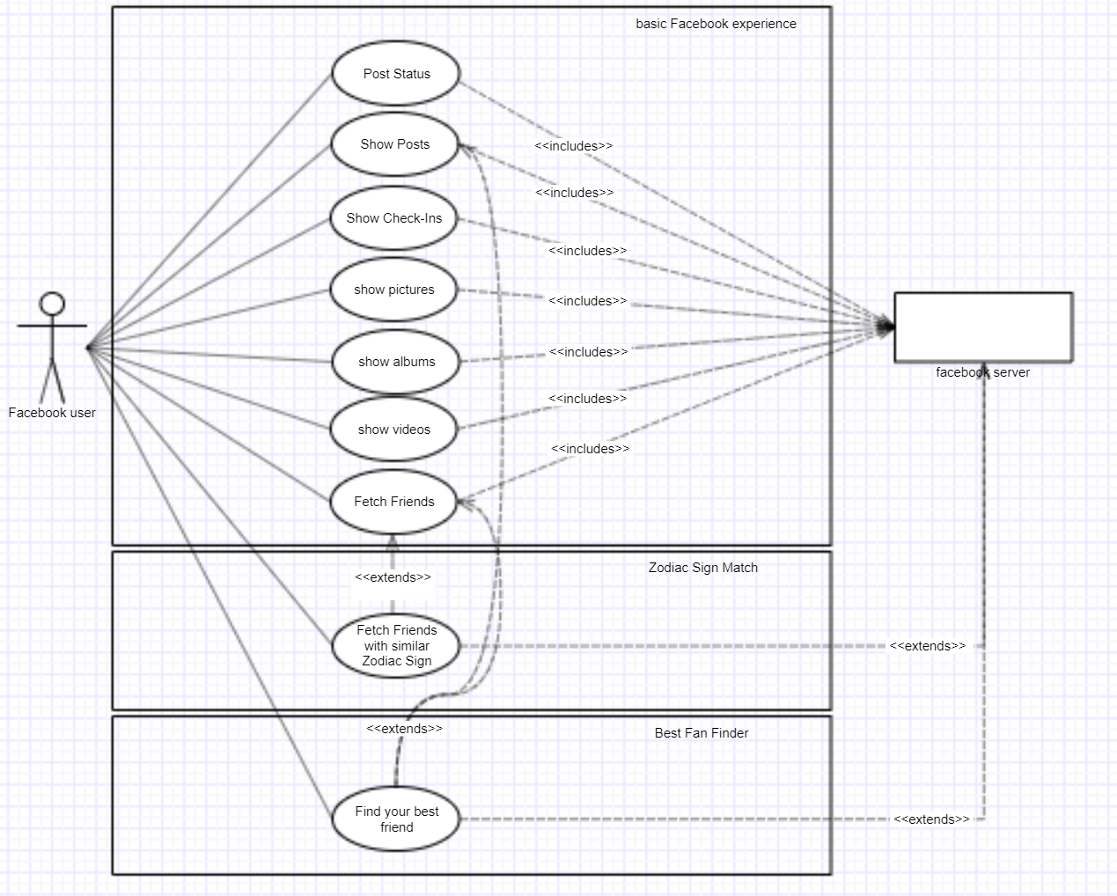

Zodiac sign match friends finder Sequence Diagram

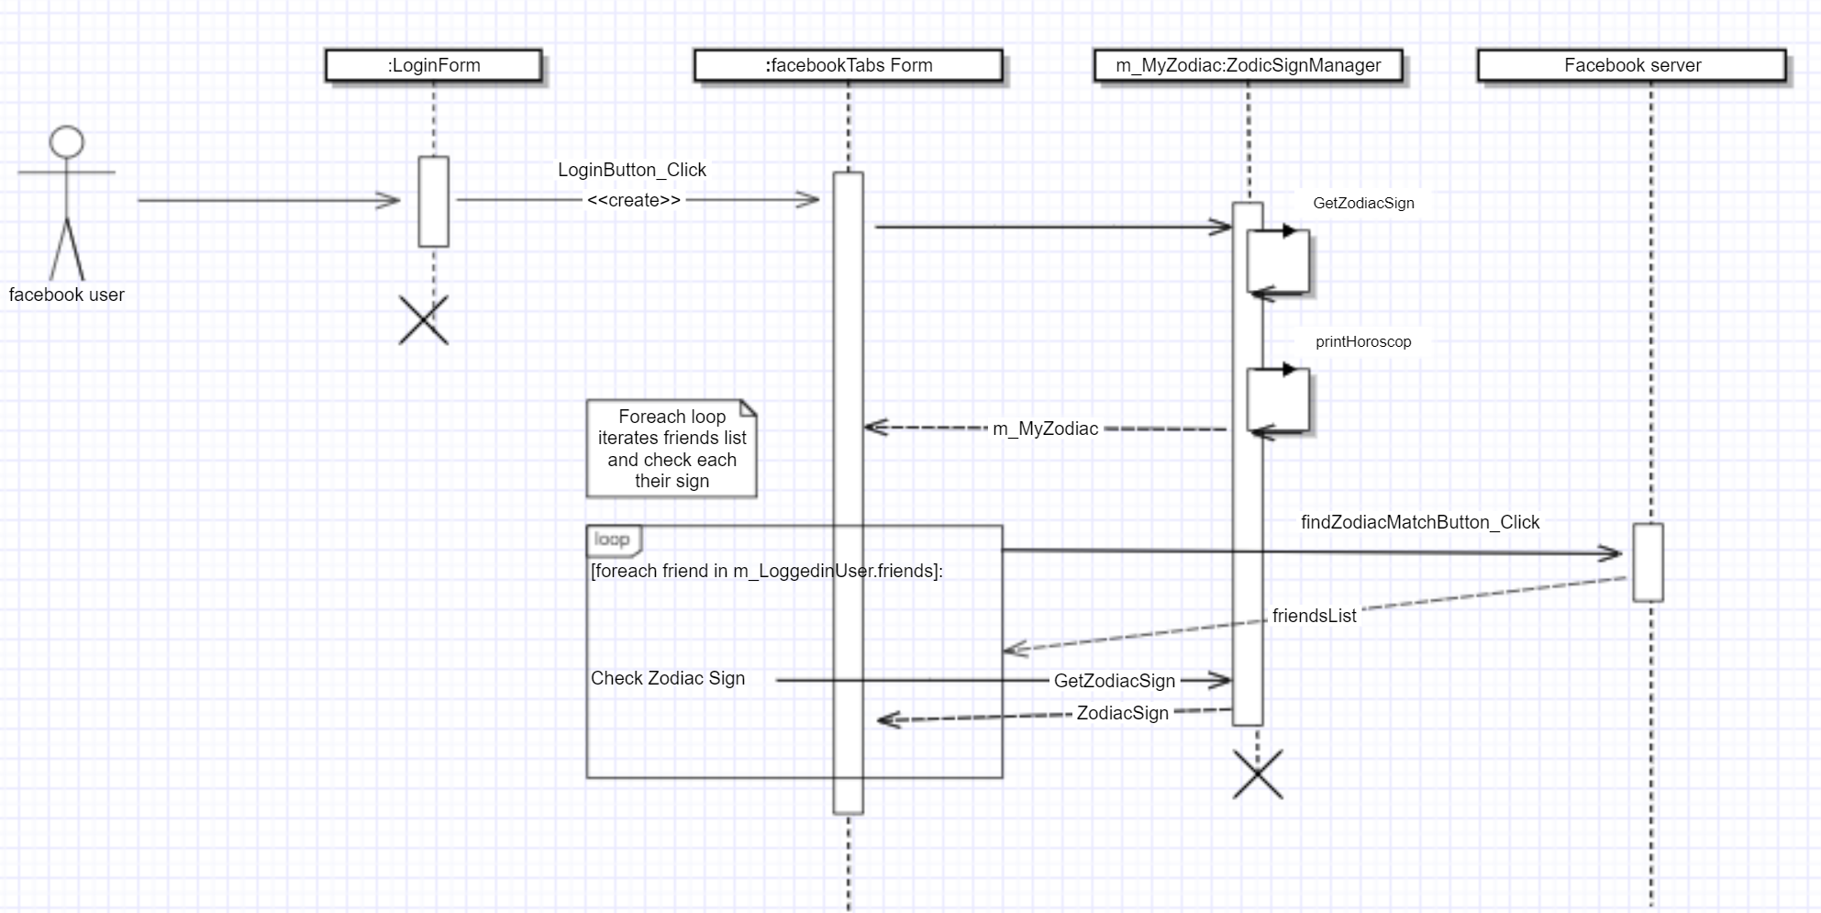

Best fan finder Sequence Diagram

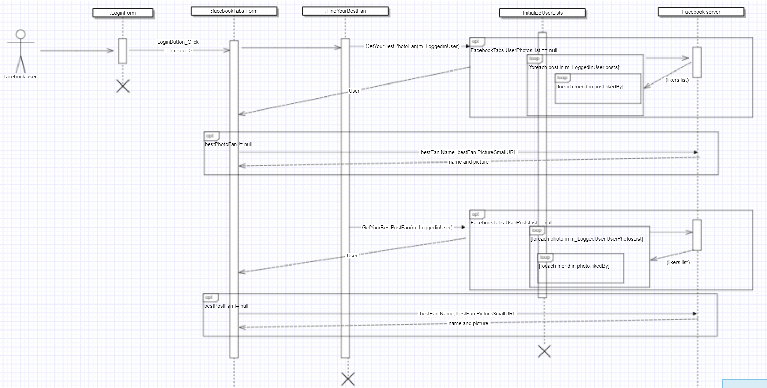

Facebook Class Diagram

